2023113ZK12

(2022·重庆市高一期末)如图所示，质量为2*M*的物块A静置于水平台面上，质量为*M*的半球体C静置于水平地面上，质量为*m*的光滑小球B(可视为质点)放在半球体C上，*P*点为三根轻绳*P*A、*P*B、*PO*的结点。系统在图示位置处于静止状态，*P*点位于半球体球心的正上方，*PO*竖直，*P*A水平，*P*B刚好与半球体相切且与竖直方向的夹角*θ*＝30°。已知物块A与台面间的动摩擦因数为*μ*，重力加速度大小为*g*，则(　　)

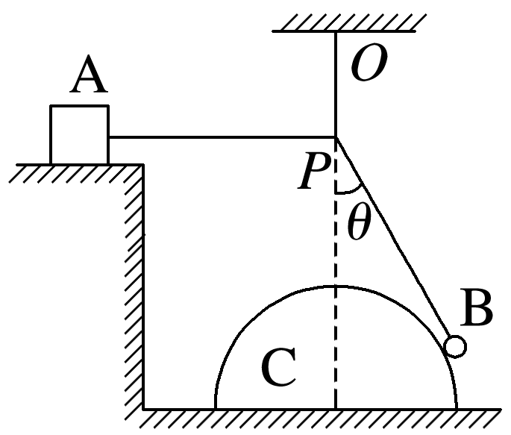

A．绳*PO*的拉力大小为*mg*

B．C受到的摩擦力大小为*mg*

C．A受到的摩擦力大小为*mg*

D．地面对C的摩擦力大小为*μ*(*M*＋*m*)*g*